Hồ sơ Phân tích Quản Lý Chuyến Bay

Version 1.0

Sinh viên thực hiện:

1612384 – Nguyễn Trần Duy Minh

1612440 – Trần Ngô Anh Nguyên

**Bảng ghi nhận thay đổi tài liệu**

|  |  |  |  |
| --- | --- | --- | --- |
| **Ngày** | **Phiên bản** | **Mô tả** | **Tác giả** |
| 17/04/2019 | 1.0 | Vẽ sơ đồ lớp  Mô tả các lớp đối tượng | Duy Minh  Anh Nguyên |

Mục lục

1. Sơ đồ lớp (mức phân tích) 3

1.1 Sơ đồ lớp (mức phân tích) 3

1.2 Danh sách các lớp đối tượng và quan hệ 3

1.3 Mô tả chi tiết từng lớp đối tượng 3

2. Sơ đồ trạng thái 7

# Sơ đồ lớp (mức phân tích)

## Sơ đồ lớp (mức phân tích)

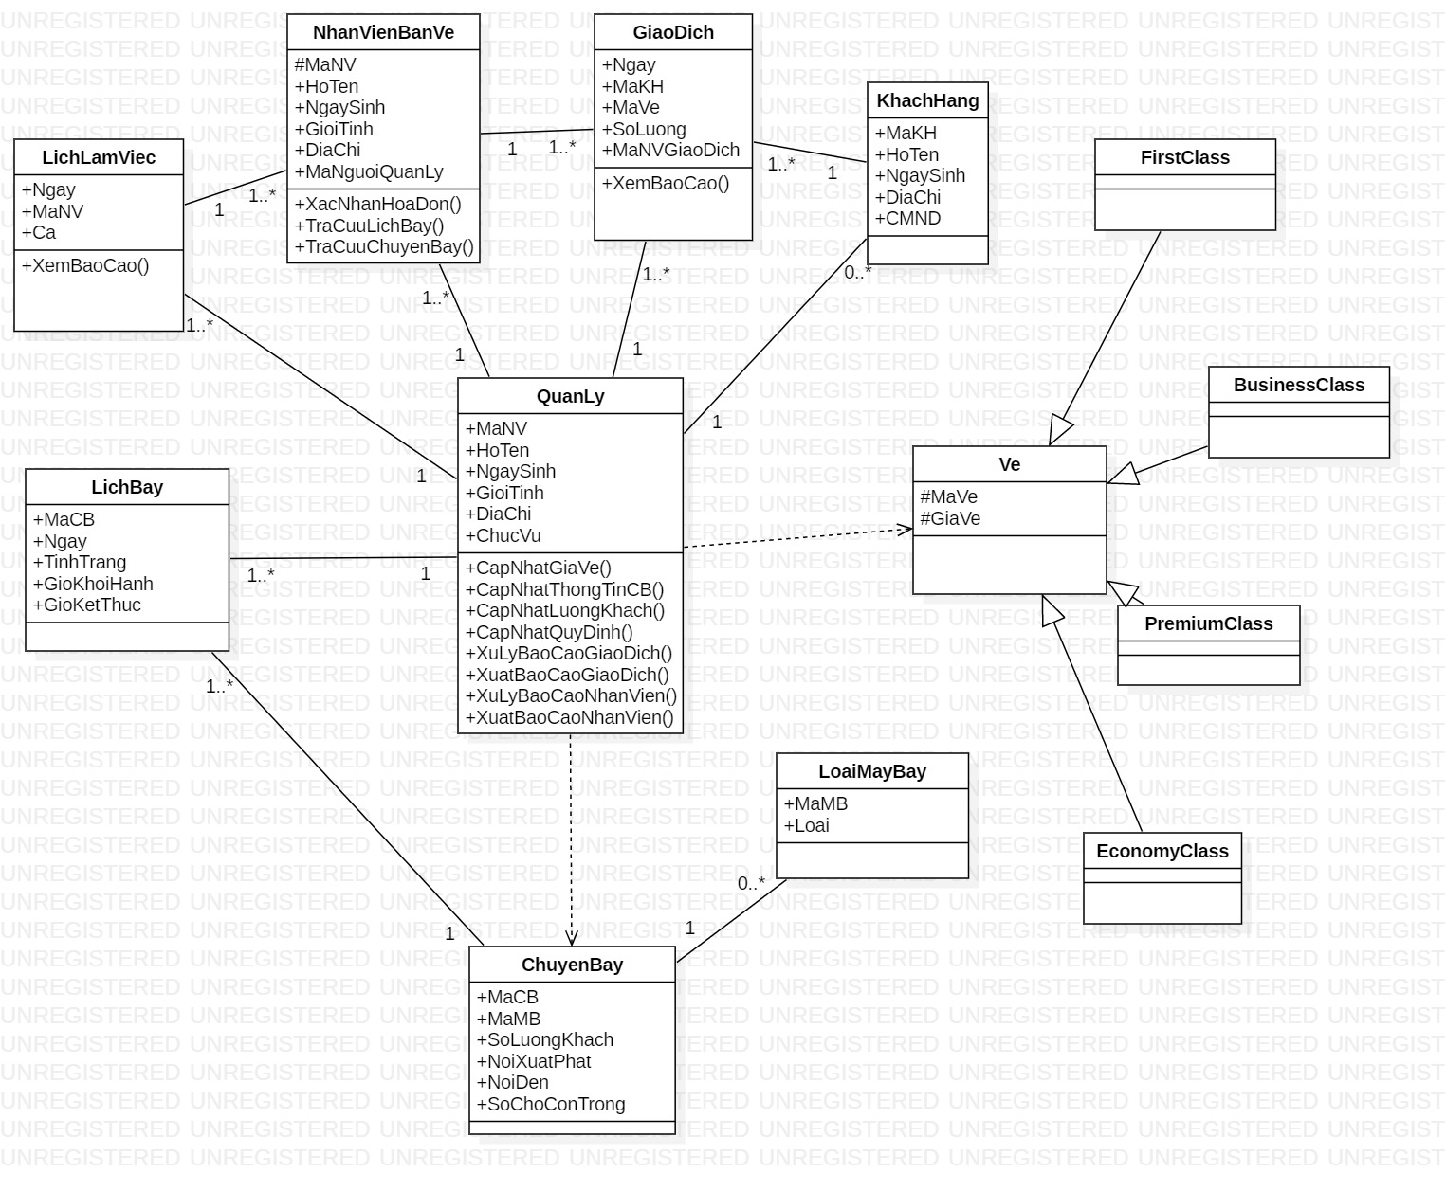

## Danh sách các lớp đối tượng và quan hệ

|  |  |  |  |
| --- | --- | --- | --- |
| **STT** | **Tên lớp/quan hệ** | **Loại** | **Ý nghĩa/Ghi chú** |
| 1 | QuanLy | Association  Dependency | Quản lý. |
| 2 | NhanVienBanVe | Association | Nhân viên bán vé. |
| 3 | LichLamViec | Association | Lịch làm việc của các nhân viên. |
| 4 | LichBay | Association | Lịch bay. |
| 5 | ChuyenBay | Association  Dependency | Thông tin của một chuyến bay. |
| 6 | LoaiMayBay | Association | Loại máy bay. |
| 7 | KhachHang | Association | Thông tin khách hàng. |
| 8 | GiaoDich | Association | Thông tin giao dịch. |
| 9 | Ve | Dependency | Vé. |

## Mô tả chi tiết từng lớp đối tượng

### Lớp QuanLy

Danh sách thuộc tính

|  |  |  |  |  |
| --- | --- | --- | --- | --- |
| **STT** | **Tên thuộc tính** | **Loại** | **Ràng buộc** | **Ý nghĩa/Ghi chú** |
| 1 | MaNV | Public | Phải có | Mã của nhân viên để phân biệt các nhân viên với nhau. |
| 2 | HoTen | Public | Phải có | Họ và tên của quản lý. |
| 3 | NgaySinh | Public | Phải có | Ngày tháng năm sinh. |
| 4 | GioiTinh | Public | Phải có | Giới tính. |
| 5 | DiaChi | Public | Phải có | Địa chỉ. |
| 6 | ChucVu | Public | Phải có | Chức vụ. |

Danh sách phương thức

|  |  |  |  |  |
| --- | --- | --- | --- | --- |
| **STT** | **Tên phương thức** | **Loại** | **Ràng buộc** | **Ý nghĩa/Ghi chú** |
| 1 | CapNhatGiaVe() | Public | Không | Cập nhật giá của một loại vé. |
| 2 | CapNhatThogTinCB() | Public | Không | Cập nhật thông tin của một chuyến bay. |
| 3 | CapNhatLuongKhach() | Public | Không | Cập nhật số lượng khách của một chuyến bay. |
| **STT** | **Tên phương thức** | **Loại** | **Ràng buộc** | **Ý nghĩa/Ghi chú** |
| 4 | CapNhatQuyDinh() | Public | Không | Thay đổi các quy định về giá vé, thông tin chuyến bay, sân bay. |
| 5 | XuLyBaoCaoGiaoDich() | Public | Không | Xử lý báo cáo về giao dịch của khách hàng. |
| 6 | XuatBaoCaoGiaoDich() | Public | Không | Xuất báo cáo về giao dịch của khách hàng. |
| 7 | XuLyBaoCaoNhanVien() | Public | Không | Thống kê hoạt động làm việc của nhân viên. |
| 8 | XuatBaoCaoNhanVien() | Public | Không | Xuất báo cáo về nhân viên. |

### Lớp NhanVienBanVe

Danh sách thuộc tính

|  |  |  |  |  |
| --- | --- | --- | --- | --- |
| **STT** | **Tên thuộc tính** | **Loại** | **Ràng buộc** | **Ý nghĩa/Ghi chú** |
| 1 | MaNV | Protected | Phải có | Mã của nhân viên để phân biệt các nhân viên với nhau. |
| 2 | HoTen | Public | Phải có | Họ và tên của nhân viên. |
| 3 | NgaySinh | Public | Phải có | Ngày tháng năm sinh của nhân viên. |
| 4 | GioiTinh | Public | Phải có | Giới tính của nhân viên. |
| 5 | DiaChi | Public | Phải có | Địa chỉ của nhân viên. |
| 6 | MaNguoiQuanLy | Public | Phải có | MaNV của người quản lý nhân viên này. |

Danh sách phương thức

|  |  |  |  |  |
| --- | --- | --- | --- | --- |
| **STT** | **Tên phương thức** | **Loại** | **Ràng buộc** | **Ý nghĩa/Ghi chú** |
| 1 | XacNhanHoaDon() | Public | Không | Xác nhận thông tin giao dịch của khách hàng. |
| 2 | TraCuuLichBay() | Public | Không | Tra cứu thông tin lịch bay. |
| 3 | TraCuuChuyenBay() | Public | Không | Tra cứu thông tin chuyến bay. |

### Lớp LichLamViec

Danh sách thuộc tính

|  |  |  |  |  |
| --- | --- | --- | --- | --- |
| **STT** | **Tên thuộc tính** | **Loại** | **Ràng buộc** | **Ý nghĩa/Ghi chú** |
| 1 | Ngay | Public | Phải có | Ngày làm việc. |
| 2 | MaNV | Public | Phải có | Mã nhân viên làm việc vào ngày đó. |
| 3 | Ca | Public | Phải có | Ca làm việc của nhân viên. |

Danh sách phương thức

|  |  |  |  |  |
| --- | --- | --- | --- | --- |
| **STT** | **Tên phương thức** | **Loại** | **Ràng buộc** | **Ý nghĩa/Ghi chú** |
| 1 | XemBaoCao() | Public | Không | Xem báo cáo. |

### Lớp LichBay

Danh sách thuộc tính

|  |  |  |  |  |
| --- | --- | --- | --- | --- |
| **STT** | **Tên thuộc tính** | **Loại** | **Ràng buộc** | **Ý nghĩa/Ghi chú** |
| 1 | MaCB | Public | Phải có | Mã của chuyến bay. |
| 2 | Ngay | Public | Phải có | Ngày khởi hành của chuyến bay. |
| 3 | TinhTrang | Public | Phải có | Tình trạng của chuyến bay. |
| 4 | GioKhoiHanh | Public | Phải có | Giờ chuyến bay khởi hành. |
| 5 | GioKetThuc | Public | Phải có | Giờ chuyến bay hạ cánh. |

### Lớp ChuyenBay

Danh sách thuộc tính

|  |  |  |  |  |
| --- | --- | --- | --- | --- |
| **STT** | **Tên thuộc tính** | **Loại** | **Ràng buộc** | **Ý nghĩa/Ghi chú** |
| 1 | MaCB | Public | Phải có | Mã của chuyến bay. |
| 2 | MaMB | Public | Phải có | Mã của máy bay sử dụng cho chuyến bay. |
| 3 | SoLuongKhach | Public | Phải có | Số lượng khách tối đa của chuyến bay. |
| 4 | NoiXuatPhat | Public | Phải có | Nơi chuyến bay xuất phát. |
| 5 | NoiDen | Public | Phải có | Nơi chuyến bay hạ cánh. |
| 6 | SoChoConTrong | Public | Phải có | Số chỗ còn trống trên chuyến bay. |

### Lớp LoaiMayBay

Danh sách thuộc tính

|  |  |  |  |  |
| --- | --- | --- | --- | --- |
| **STT** | **Tên thuộc tính** | **Loại** | **Ràng buộc** | **Ý nghĩa/Ghi chú** |
| 1 | MaMB | Public | Phải có | Mã của máy bay. |
| 2 | Loai | Public | Phải có | Loại của máy bay. |

### Lớp KhachHang

Danh sách thuộc tính

|  |  |  |  |  |
| --- | --- | --- | --- | --- |
| **STT** | **Tên thuộc tính** | **Loại** | **Ràng buộc** | **Ý nghĩa/Ghi chú** |
| 1 | MaKH | Public | Phải có | Mã của khách hàng để phân biệt các khách hàng với nhau. |
| 2 | HoTen | Public | Phải có | Họ và tên của khách hàng. |
| 3 | NgaySinh | Public | Phải có | Ngày tháng năm sinh của khách hàng. |
| 4 | DiaChi | Public | Phải có | Địa chỉ của nhân viên. |
| 5 | CMND | Public | Phải có | Số CMND của khách hàng. |

### Lớp GiaoDich

Danh sách thuộc tính

|  |  |  |  |  |
| --- | --- | --- | --- | --- |
| **STT** | **Tên thuộc tính** | **Loại** | **Ràng buộc** | **Ý nghĩa/Ghi chú** |
| 1 | Ngay | Public | Phải có | Ngày thực hiện giao dịch. |
| 2 | MaKH | Public | Phải có | Mã khách hàng thực hiện giao dịch. |
| 3 | MaVe | Public | Phải có | Mã vé của khách hàng. |
| 4 | SoLuong | Public | Phải có | Số lượng vé đã mua. |
| 5 | MaNVGiaoDich | Public | Phải có | Mã nhân viên xác nhận giao dịch. |

Danh sách phương thức

|  |  |  |  |  |
| --- | --- | --- | --- | --- |
| **STT** | **Tên phương thức** | **Loại** | **Ràng buộc** | **Ý nghĩa/Ghi chú** |
| 1 | XemBaoCao() | Public | Không | Xem báo cáo. |

### Lớp Ve

Danh sách thuộc tính

|  |  |  |  |  |
| --- | --- | --- | --- | --- |
| **STT** | **Tên thuộc tính** | **Loại** | **Ràng buộc** | **Ý nghĩa/Ghi chú** |
| 1 | MaVe | Protected | Phải có | Mã của vé. |
| 2 | GiaVe | protected | Phải có | Giá vé. |

### Lớp FirstClass

Kế thừa từ lớp Ve.

### Lớp BusinessClass

Kế thừa từ lớp Ve.

### Lớp PremiumClass

Kế thừa từ lớp Ve.

### Lớp EconomyClass

Kế thừa từ lớp Ve.